Математика 4 класс.
Шевчук С.В.
Учитель начальных классов
СШ№41 Целиноградского района
ТЕМА УРОКА: Построение треугольников. Закрепление.

Цели урока:
Образовательные – повторение, обобщение и проверка знаний по теме: “Построение треугольника по трём элементам.
Развивающие – развить внимание учащихся, усидчивость, настойчивость, логическое мышление, математическую речь.
Воспитательные - посредством урока воспитывать внимательное отношение друг к другу, прививать умение слушать товарищей, взаимовыручку, самостоятельность.

Задачи урока:
Воспитание устойчивого интереса к изучению предмета геометрии. Формировать навыки в построении треугольника с двумя сторонами и углом между ними с помощью масштабной линейки и транспортира . Воспитание у учащихся общеучебных умений и навыков: работы с дополнительной литературой по математике; поиска, выбора и анализа нужной информации по заданной теме и составления исчерпывающего сообщения в краткой форме; оформления наглядности и защиты своего выступления.

Стратегии: «Корзина идей», «Чтение с пометами», «Синквейн».
Оборудование: транспортир, линейка, циркуль, карточки для индивидуальной и групповой работы.

Ход урока.
Организационный момент.
А) Психологический настрой.
Руки в стороны, вперед,

Вверх, назад, прогнулись,

К солнцу потянулись.

На носочки встали, лучики достали.
Б) Целеполагание.
Эта важная наука
Изучает всё вокруг:
Точки, линии, квадраты,
Треугольники и круг…
Для неё линейка, циркуль-
Это лучшие друзья.
Но и вам науку эту
Забывать никак нельзя!
- О какой науке идёт речь?
- Какую геометрическую фигуру мы научились чертить по трём элементам?
- Какие виды треугольников вам известны?
- Сегодня мы научимся строить треугольник по двум сторонам и углу между ними, повторим изученное о треугольнике, а так же узнаем интересные факты.
В) Организация рабочих групп.
Детям раздаются карточки с треугольниками:
Они рассаживаются по группам в соответствии с видом треугольника.

Побуждение. «Корзина идей»
- Слышали ли вы когда-нибудь словосочетание «Бермудский треугольник»?
- Запишите всё, что знаете.
- Сведения об этом таинственном месте вы получите в конце урока, когда выполните все задания.

3. Реализация.
А) –Первое из них: охарактеризовать свой треугольник.
Б) Минута чистописания.
90 – соотнесите число с измерением угла (прямой)
92- запишите число на 2 больше (тупой)
180 – в 2 раза больше (развёрнутый)
45 – в 2 раза меньше (острый)
В) Работа с текстом.
- Прочитайте текст, выделите, что для вас было знакомым, новым, удивило.
1 группа- знали
2 группа- узнали новое
3 группа - удивило
Треугольник.
Треугольник — простейший многоугольник, имеющий 3 вершины, 3угла и 3 стороны; часть плоскости, ограниченная тремя точками, и тремя отрезками, попарно соединяющими эти точки.
Треугольник — это часть плоскости, ограниченная минимально возможным количеством сторон. Любой многоугольник можно точно разбить на треугольники, лишь связав его вершины отрезками, не пересекающими его стороны. С некоторым приближением, на треугольники можно разбить поверхность любой формы, как на плоскости так и в пространстве. Процесс разбиения на треугольники называется триангуляция.
Существует раздел математики, целиком посвящённый изучению закономерностей треугольников — Тригонометрия.
Для треугольника всегда существует одна вписанная и одна описанная окружность.
Египетский треугольник — прямоугольный треугольник с соотношением сторон 3:4:5.
Название треугольнику с таким отношением сторон дали эллины: в VII - V веках до н. э.
Египетский треугольник активно применялся для построения прямых углов землемерами и архитекторами. Для построения прямого угла использовался шнур или верёвка, разделённая отметками (узлами) на 12 (3+4+5) частей: треугольник, построенный натяжением такого шнура, с весьма высокой точностью оказывался прямоугольным и сами шнуры-катеты являлись направляющими для кладки прямого угла сооружения.
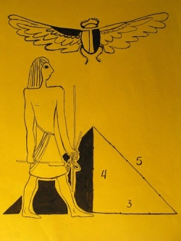
Г) Построение треугольника по 2 заданным сторонам и углу между ними. (демонстрация учителем на доске, детьми в тетради)
АВ=5см
АС=4см
Угол САВ=70
Чтение алгоритма №2 (а) стр. 117
Выполнение построения учеником у доски.
(б) самостоятельное построение треугольника .

Физминутка.
Рисуй глазами треугольник

Рисуй глазами треугольник.

Теперь его переверни

Вершиной вниз.

И вновь глазами

ты по периметру веди.
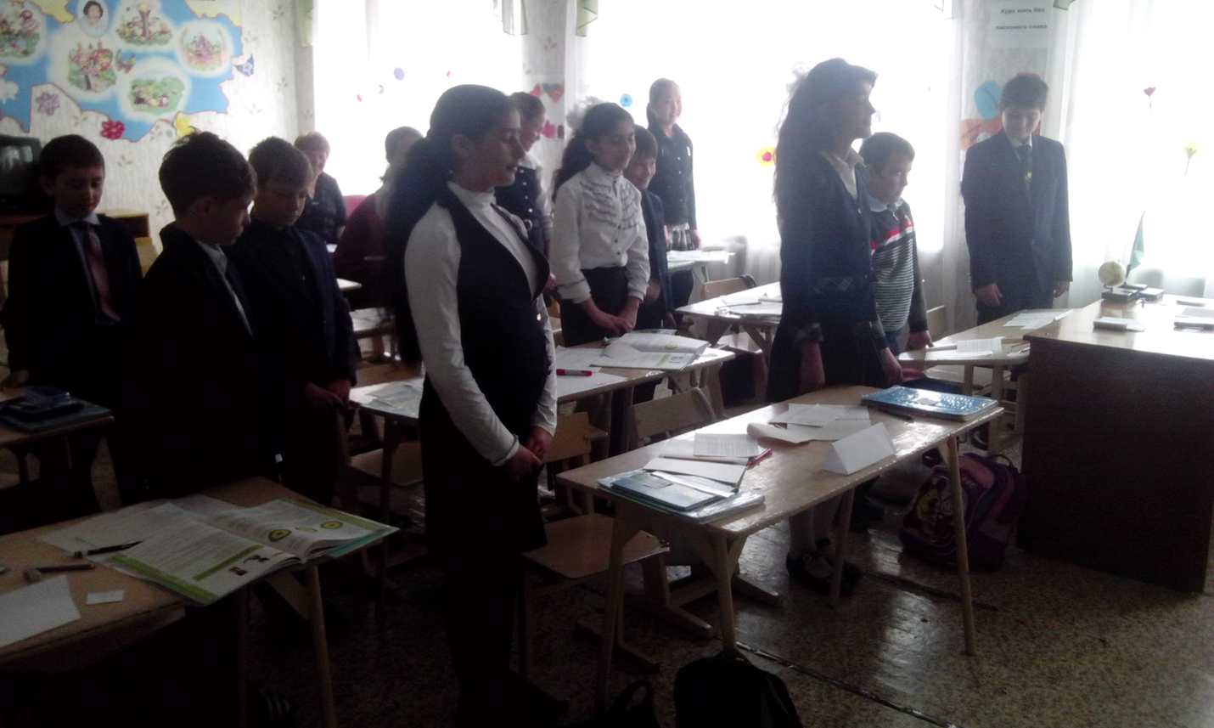
Д) Закрепление.
№2 (в)
7см,3см,3см – у доски с комментированием,
6см, 4см, 3см – 1 вариант,
4см,4см,5см – 2 вариант
Проверка в парах.

Е) Интересный факт:
Бермудский треугольник.
Мистика или рутина?
Просмотр ролика.
Берму́дский треуго́льник — район в Атлантическом океане, в котором происходят таинственные исчезновения морских и воздушных судов. Район ограничен линиями от Флориды к Бермудским островам, далее к Пуэрто-Рико и назад к Флориде через Багамы. Аналогичный «треугольник» в Тихом океане называют Дьявольским.

Район является очень сложным для навигации: здесь большое количество отмелей, частые циклоны и штормы. В принципе, этим объяснимо такое большое количество крушений и гибели судов и самолетов.

Выдвигаются различные гипотезы для объяснения загадочных исчезновений в этой зоне: от необычных погодных явлений до похищений инопланетянами или жителями Атлантиды. Скептики утверждают, однако, что исчезновения судов в Бермудском треугольнике происходят не чаще, чем в других районах мирового океана, и объясняются естественными причинами. Такого же мнения придерживается Береговая охрана США и страховой рынок Lloyd’s.
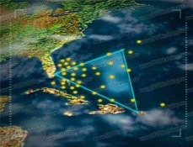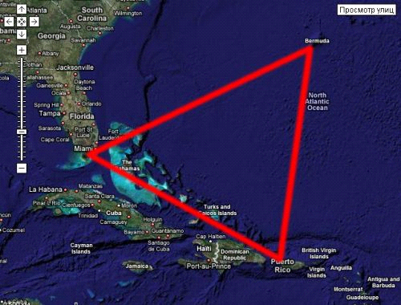

Рефлексия.
А) Возвращение к «Корзине идей»
Б) Обобщение по теме:
- Что такое треугольник?
- Какие виды треугольников вы знаете?
Чему равна сумма углов треугольника?
Без каких инструментов невозможно построить треугольник по двум сторонам и углу между ними.
*5-стишие
Треугольник
Греческий, Бермудский
Строят, измеряют, разгадывают.
Необходим в нашей жизни.
Загадка.

